Centre de référence neuropathies périphériques rares
Site de Clermont-Ferrand (pôle adulte)

RAPPORT D’ACTIVITE
DU
CENTRE DE REFERENCE
NEUROPATHIES PERIPHERIQUES RARES

LIMOUSIN-AUVERGNE

SITE DE CLERMONT-FERRAND

ANNEE 2013

Centre de référence neuropathies périphériques rares
Site de Clermont-Ferrand (pôle adulte)

Introduction 3

Composition du centre 4

Activités hospitalières 6

Coopérations, enseignement, recherche, publications 12

Annexes 14

Centre de référence neuropathies périphériques rares
Site de Clermont-Ferrand (pôle adulte)

Introduction

Le Centre de Référence a été labellisé en juillet 2006. C’est un centre interrégional Limousin-Auvergne composé de deux sites :
- un site à l’hôpital Gabriel Montpied à Clermont-Ferrand,
- un site à l’hôpital Dupuytren à Limoges.
Le coordonnateur du centre est le Pr Jean-Michel VALLAT.

Ce rapport concerne uniquement le site de Clermont-Ferrand (pôle adulte), situé dans le service de Neurologie.

L’année 2013 a été marquée par la réalisation de nombreux projets permettant de répondre aux remarques émises dans le rapport de l’HAS rendu au début de l’année 2012 et qui avait permis de renouveler la labellisation du centre de référence(cf Rapport d’activité 2012) :
- Large distribution de la plaquette d’information (annexe 1) destinée au public et aux professionnels de santé et décrivant le Centre de référence pour ses sites adultes et enfants (coordonnées des différents acteurs du centre, type d’activité, plan d’accès…).
- Le lancement du site internet permettant aux professionnels de santé du CHU de Clermont-Ferrand (via l’intranet) et au grand public (via un moteur de recherche) de retrouver les principales informations concernant le centre (cf plaquette) et les rapports d’activité pour les sites adultes et enfants. Le site internet a été enrichi de recommandations professionnelles et de documents permettant d’expliquer simplement aux patients le déroulement des divers examens complémentaires qui peuvent leur être proposé (ENMG, ponction lombaire, biopsie musculaire…). Un lien direct pour le site internet du centre de Limoges a également été créé pour permettre un accès aux informations spécifiques qui y sont présentées (données anatomopathologiques des biopsies nerveuses, musculaires et cutanées…)
- La distribution systématique de questionnaires de satisfaction pour l’ensemble des patients hospitalisés sur le site adultes et pour les patients venus en hospitalisations de jour ou en consultations pour le site enfants. L’analyse des réponses données par les patients du site adulte pour l’année 2013 est effectuée par le service d’épidémiologie du CHU (service du Pr Gerbaud) et sera publiée sur le site internet du centre en 2014.
- La mise place d’un système de traçabilité de toutes les actions engageant le centre de référence ou un de ces acteurs
- Le lancement du projet de recherche portant sur les neuropathies dysimmunitaires (« Tenseur de diffusion dans le cadre des polyradiculonévrites inflammatoires chroniques »). Ce projet a bénéficié d’un financement de 10 000 euros après avoir répondu à l’appel d’offre interne du CHU de Clermont-Ferrand (annexe 2,3,4).
- La finalisation du projet de recherche portant sur les neuropathies héréditaires (« Corrélation entre phénotypes clinique et électro physiologique dans une population de patients atteints de neuropathie de Charcot-Marie-Tooth de type 1A »). Les résultats de ce travail mené en collaboration avec le service de Rééductaion du CHU de Clermont-ferrand seront publiés en 2014.

Centre de référence neuropathies périphériques rares
Site de Clermont-Ferrand (pôle adulte)

Composition du centre

Qualification et nombre d’équivalent temps plein (ETP) consacrés à l’activité globale du centre de référence

- Ressources humaines financées sur crédits fléchés du centre (postes alloués par
l’ARH au moment de la labellisation sur le fondement de la décision de la DHOS):

  - 1 ETP praticien hospitalier : Dr Frédéric Taithe. Neurologue référent. Recrutement effectif depuis novembre 2008
    - Consultations (dont une plage dédiée prévue le vendredi matin)
    - Avis
    - Réalisation des électroneuromyogrammes (ENMG)
    - Création et gestion de la base de données patients
    - Suivi des protocoles de recherche clinique
    - Cours aux étudiants
    - Conférences

  - 1 ETP IDE : Magalie Pointud
    - Prélèvements sanguins
    - Organisation de la consultation multidisciplinaire
    - Programmation des hospitalisations
    - Relations avec les équipes soignantes

- 0,5 ETP Secrétaire (salaire complété pour 1 ETP par le Chu de Clermont-Ferrand) : Marina Gallayrand
    - Accueil téléphonique
    - Organisation et programmation des consultations et examens complémentaires pour les patients venant sur le site du centre de référence
    - Rédaction des comptes rendus de consultations / hospitalisations de ces patients
    - Gestion administrative du centre
    - Relecture de l’ensemble des comptes rendus de consultation / hospitalisation pour recenser les malades relevant de l’activité du centre de référence. Gestion de la base de données du centre

Centre de référence neuropathies périphériques rares
Site de Clermont-Ferrand (pôle adulte)

- Valorisation des ressources humaines non financées par les crédits fléchés du
centre :

- P. Clavelou (0,3 ETP)
    - Consultations
    - Avis
    - Réalisation des ENMG
    - Cours aux étudiants
    - Conférences
    - Publications

- N. Guy (0,2 ETP)
    - Consultations
    - Avis
    - Réalisation ENMG

- Technicienne EMG (0,7 ETP) : Martine Cardinal

Activités hospitalières
Centre de référence neuropathies périphériques rares
Site de Clermont-Ferrand (pôle adulte)

Nombre de malades pris en charge par le centre de référence en 2012 (répartition en fonction du thésaurus utilisé au Chu de Clermont-Ferrand)

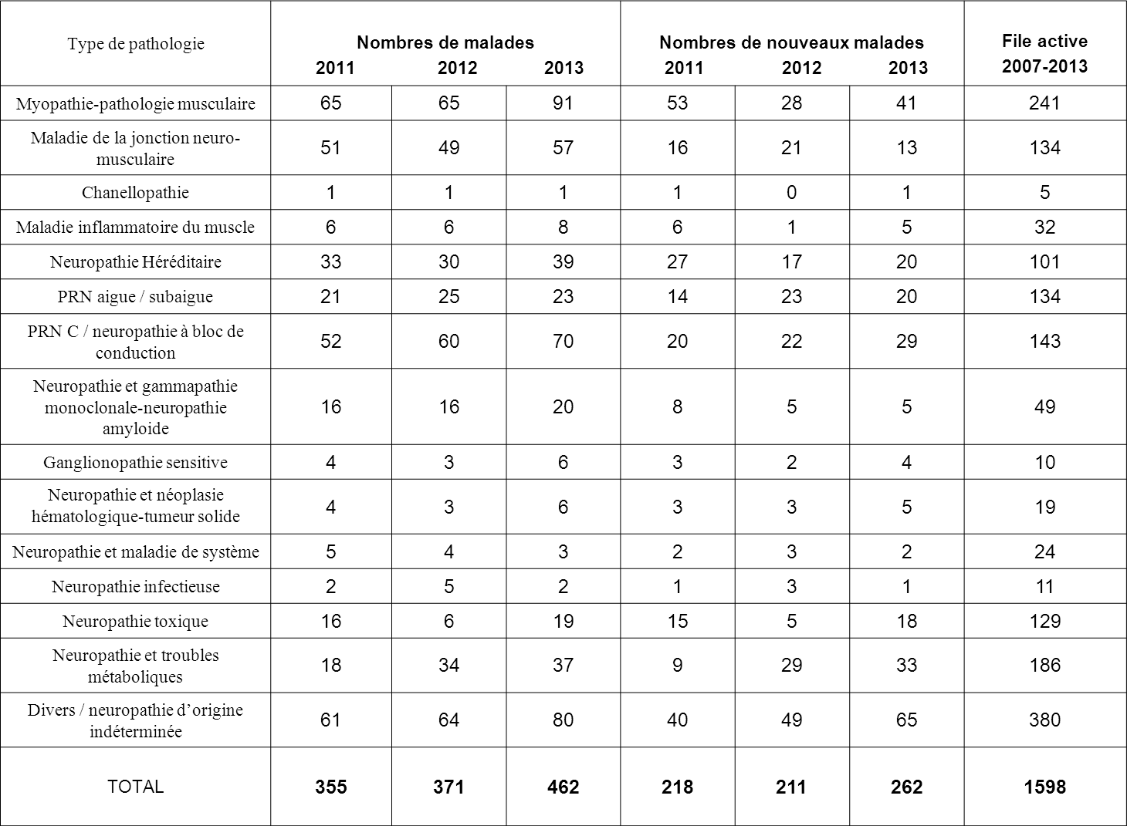

Centre de référence neuropathies périphériques rares
Site de Clermont-Ferrand (pôle adulte)

Tableau simplifié (Tout type de pathologies nerveuses périphériques ou musculaires)

 | 2008 | 2009 | 2010 | 2011 | 2012 | 2013
Nombre de patients vus | 256 | 324 | 350 | 355 | 371 | 462
Nombre de nouveaux malades | 157 | 241 | 256 | 218 | 211 | 262

Nombre de consultations : N= 404

Nombre d’hospitalisations : N= 219

- hospitalisation de jour = 30
- hospitalisation de semaine = 149
- hospitalisation complète = 40

Répartition par type de prise en charge (1er avis, 2eme avis, suivi) pour les pathologies nerveuses périphériques, les atteintes musculaires et les anomalies de la jonction neuromusculaire vues en consultation ou hospitalisation

Actes techniques

 | 2008 | 2009 | 2010 | 2011 | 2012 | 2013
Nombre d’EMG | 939 | 874 | 967 | 785 | 769 | 720
Nombre de biopsies musculaire | 10 | 15 | 11 | 3 | 6 | 14
Nombre de biopsies nerveuses  (CHU Limoges) | 0 | 0 | 10 | 1 | 8 | 1
Nombre de biopsies de peau (CHU Limoges) | 0 | 0 | 6 | 7 | 11 | 9

Nombre de prélèvements génétiques :
N= 118

Répartition par type de prise en charge (1er avis, 2eme avis, suivi) pour les patients vus en ENMG

Centre de référence neuropathies périphériques rares
Site de Clermont-Ferrand (pôle adulte)

Pathologies nerveuses périphériques (acquises ou génétiques)

 | 2008 | 2009 | 2010 | 2011 | 2012 | 2013
Nombre de patients vus | 195 | 236 | 219 | 233 | 251 | 305
Nombre de nouveaux malades | 132 | 179 | 165 | 143 | 161 | 202

Répartition par type de consultation (1er avis, 2eme avis, suivi) pour les pathologies nerveuses périphériques:

Nombre d’EMG réalisé pour une recherche de pathologies nerveuses périphériques:
N = 660

Nombre de biopsies nerveuses :
N = 1

Nombre de biopsies de peau :
N =9

Nombre de prélèvements génétiques :
N=65

Centre de référence neuropathies périphériques rares
Site de Clermont-Ferrand (pôle adulte)

Pathologies musculaires

 | 2008 | 2009 | 2010 | 2011 | 2012 | 2013
Nombre de patients vus | 30 | 53 | 81 | 71 | 71 | 100
Nombre de nouveaux malades | 18 | 46 | 63 | 59 | 29 | 47

Répartition par type de consultation (1er avis, 2eme avis, suivi) pour les pathologies musculaires :

Nombre d’EMG réalisé pour une recherche de pathologies musculaires:
N = 5

Nombre de biopsies musculaires :
N = 14

Nombre de prélèvements génétiques :
N=37

Centre de référence neuropathies périphériques rares
Site de Clermont-Ferrand (pôle adulte)

Pathologies de la jonction neuro-musculaire

 | 2008 | 2009 | 2010 | 2011 | 2012 | 2013
Nombre de patients vus | 33 | 38 | 50 | 51 | 49 | 57
Nombre de nouveaux malades | 6 | 16 | 28 | 16 | 21 | 13

Répartition par type de consultation (1er avis, 2eme avis, suivi) pour les pathologies de la jonction neuromusculaires :

Nombre d’EMG réalisé pour une recherche de pathologies de la jonction neuro musculaires:
N = 24

Centre de référence neuropathies périphériques rares
Site de Clermont-Ferrand (pôle adulte)

Coopérations, enseignement, recherche, publications

Présentations orales

04/04/2013 : les glycogénoses. Réunion interdisciplinaire Médecine interne-Neurologie, Clermont-Ferrand (Pr P. Clavelou).

04/04/2013 : les cytopathies mitochondriales : quand ? comment ?, Réunion interdisciplinaire Médecine interne-Neurologie, Clermont-Ferrand (Dr F. Taithe).

12/03/2013 : observations cliniques neuromusculaires interactives (Pr Clavelou, Dr Taithe).

18/04/2013 : observations cliniques neuromusculaires interactives (Pr Clavelou, Dr Taithe).

20/06/2013 : actualités thérapeutiques dans les pathologies Neuro-musculaires de l’adulte. Réunion de formation médicale et paramédicale du Réseau Neuro Auvergne, Clermont-Ferrand (Dr F.Taithe).

12/10/2013 : apport des QCT dans le diagnostic de SLA, 5eme rencontre Auvergne-Limousin, Brive (Dr Guy).

Cours

18/11/2013 : syndromes canalaires, syndrome de Guillain-Barré, myasthénie. Module 12 DCEM3, Clermont-Ferrand (Dr Taithe)

Mars 2013 : Le système nerveux périphérique. Les neuropathies périphériques. Ecole d’ergothérapie, Faculté de Clermont-Ferrand (Dr Taithe)

Mai 2013 : Myasthénie. Ecole d’ergothérapie, Faculté de Clermont-Ferrand (Dr Taithe)

Mai 2013 : Les pathologies musculaires. Ecole d’ergothérapie, Faculté de Clermont-Ferrand (Dr Taithe)

Réunions du centre de référence Limoges- Clermont-Ferrand

05/09/2013: Détermination des critères d’inclusion dans la file active du Réseau Neuro Auvergne des patients adultes suivis dans le cadre du centre de référence des maladies neuromusculaires rares, Clermont-Ferrand

21/02/2013 : 1ere visio-conférence du centre de référence Limoges-Clermont-Ferrand (site adulte et pédiatrique)

28/06/2013 : réunion de coordination AFM-centre de référence (site adulte), Clermont-Ferrand.

04/07/2013 : 2eme visio-conférence du centre de référence Limoges-Clermont-Ferrand (site adulte et pédiatrique).

12/10/2013 : 5eme Réunion du centre Limousin-Auvergne. Brive

Publications. Collaborations

Severe bilateral amyotrophic neuralgia associated with major dysphagia secondary to acute hepatitis E. F1000Res. 2013 Nov 26.

ANNEXE 1

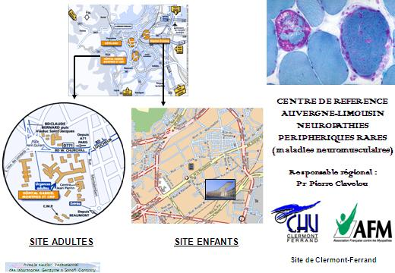

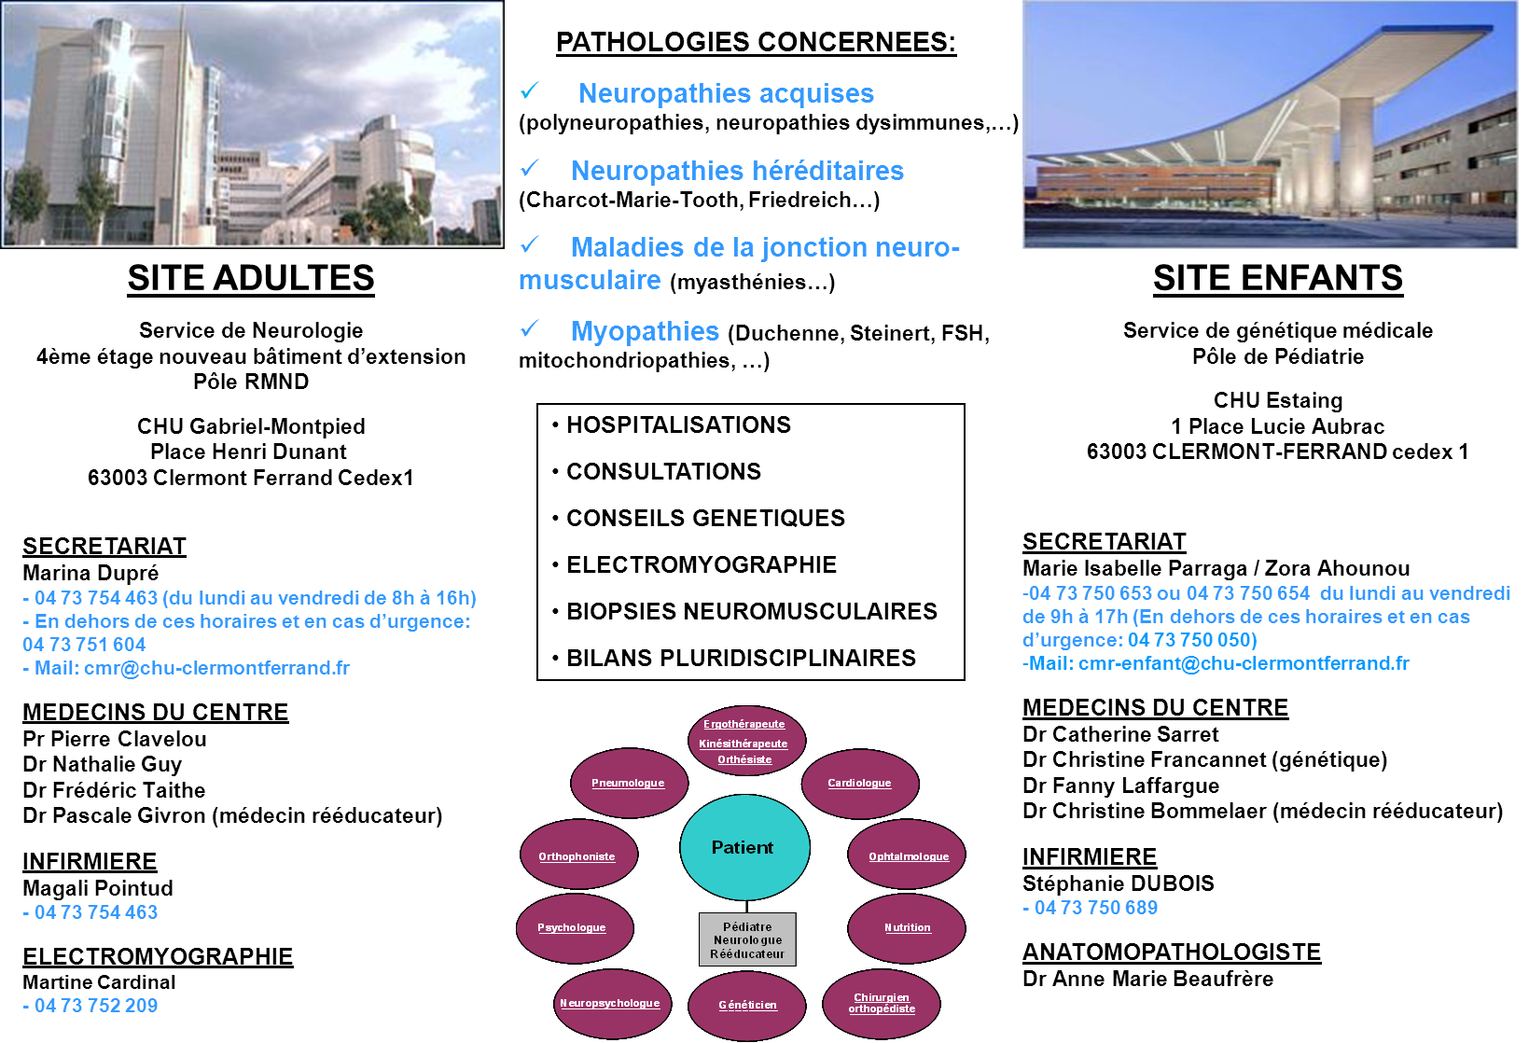

ANNEXE 2

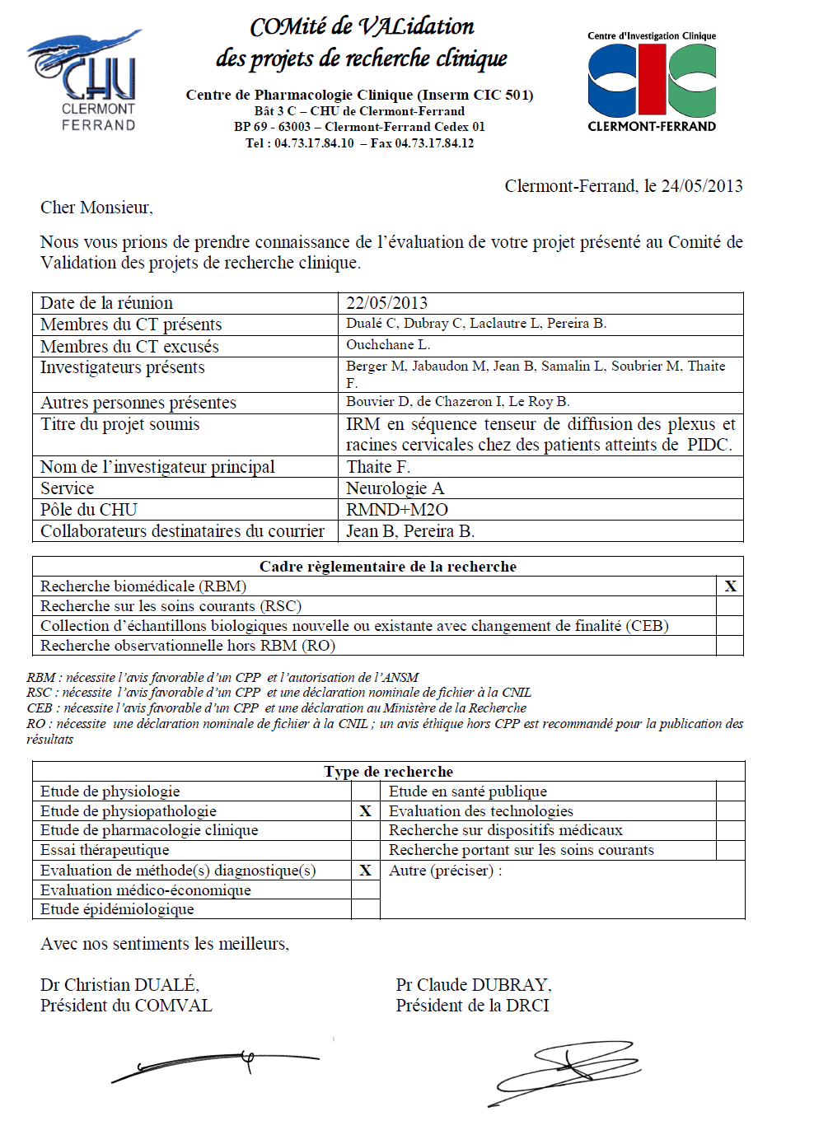

ANNEXE 3
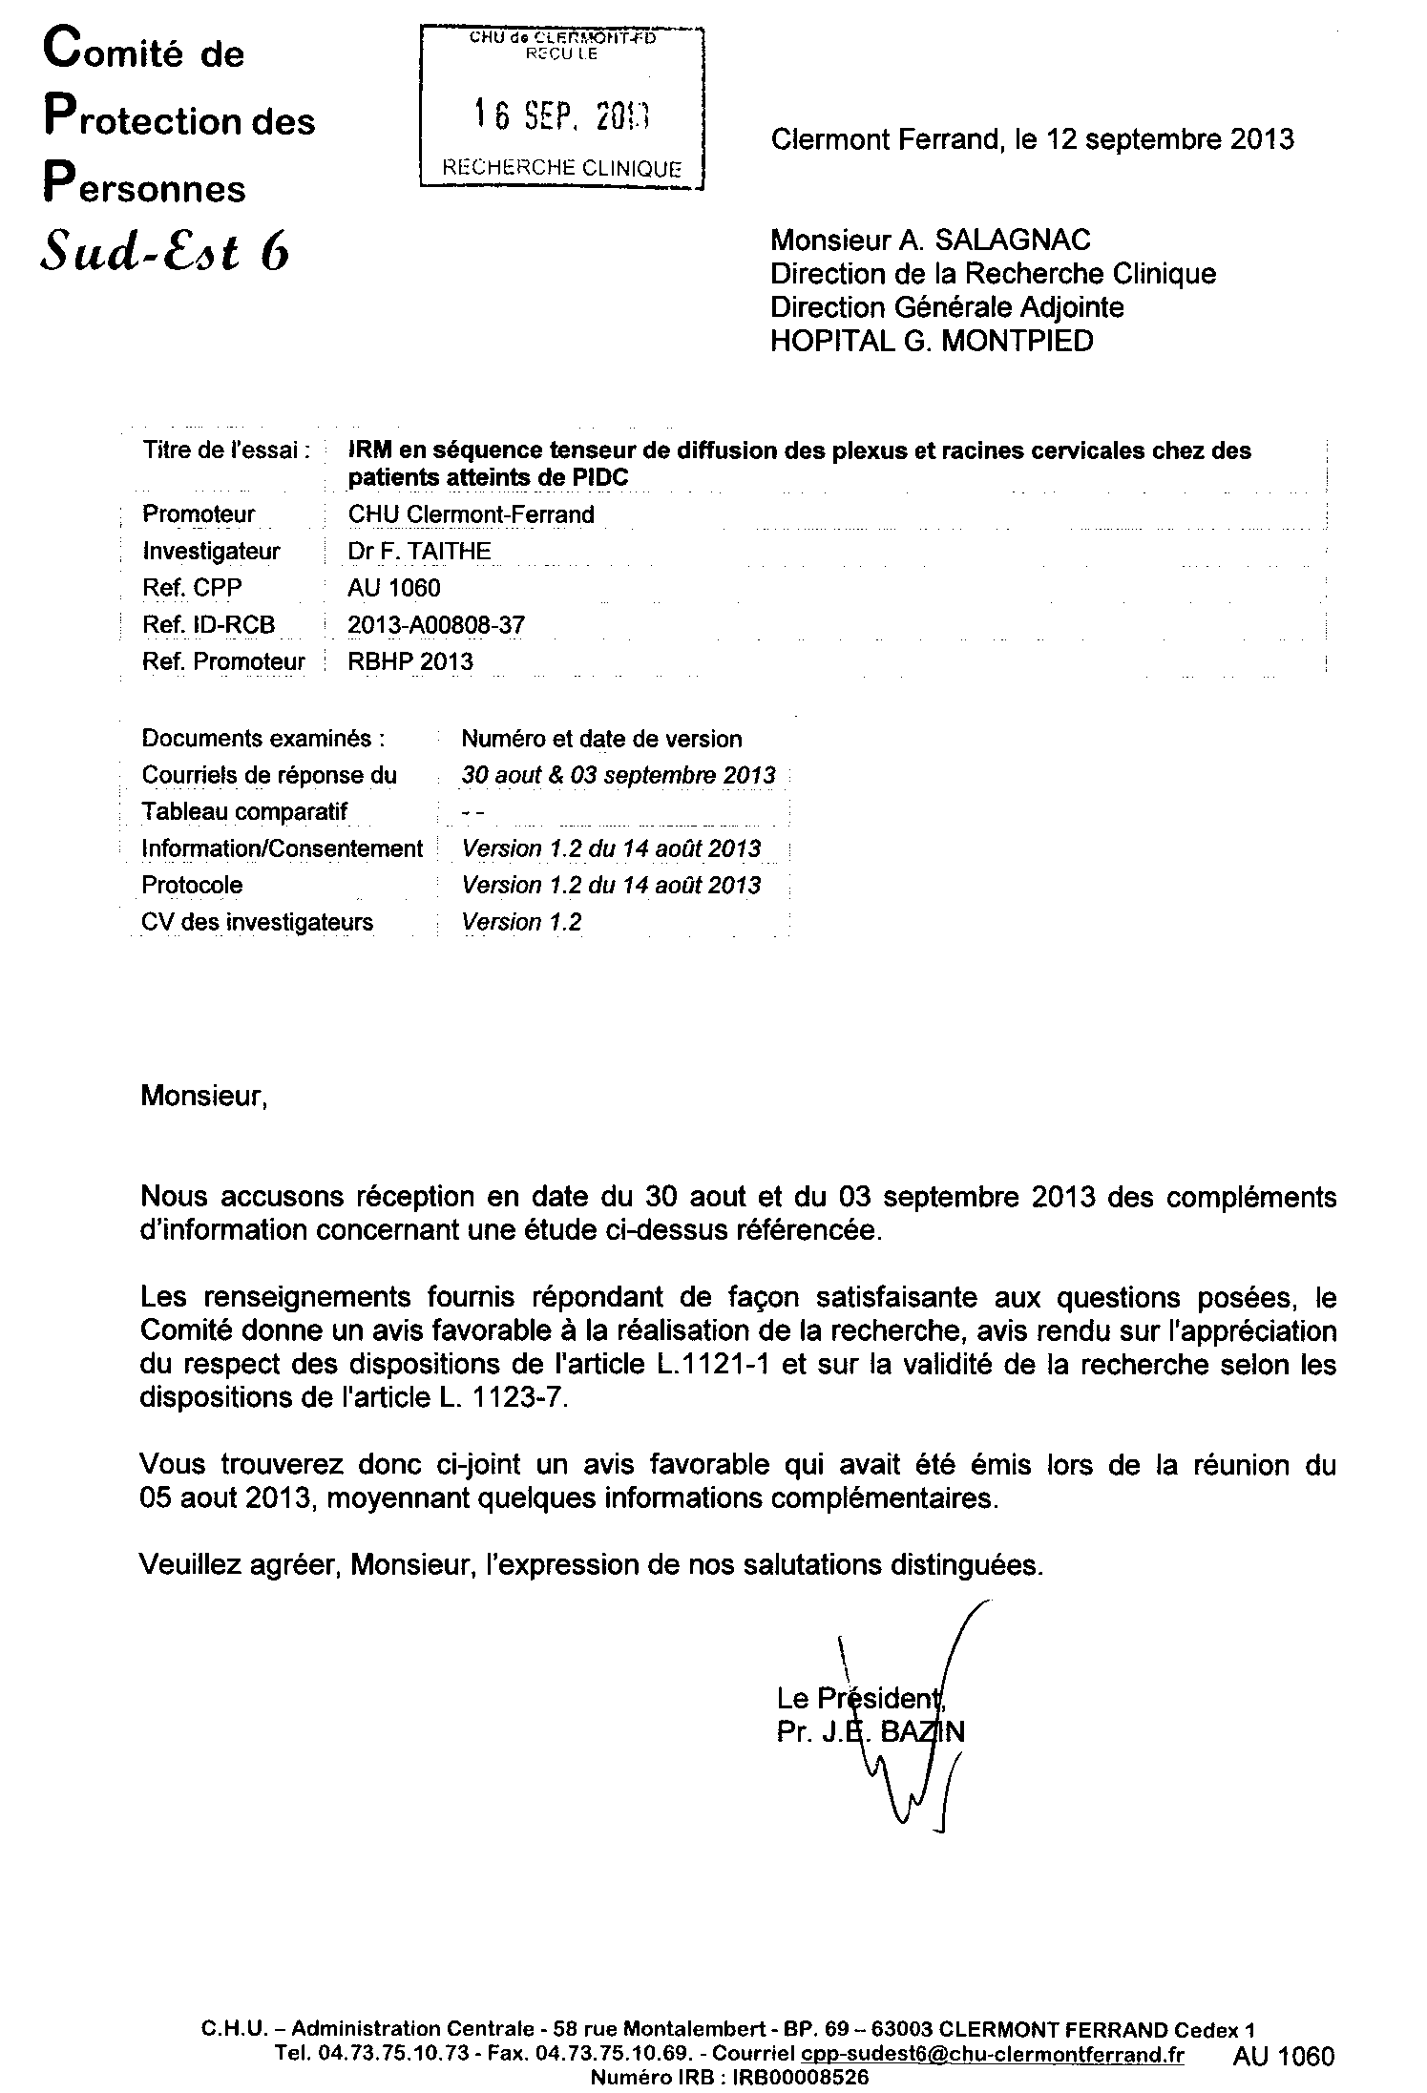
ANNEXE 4

